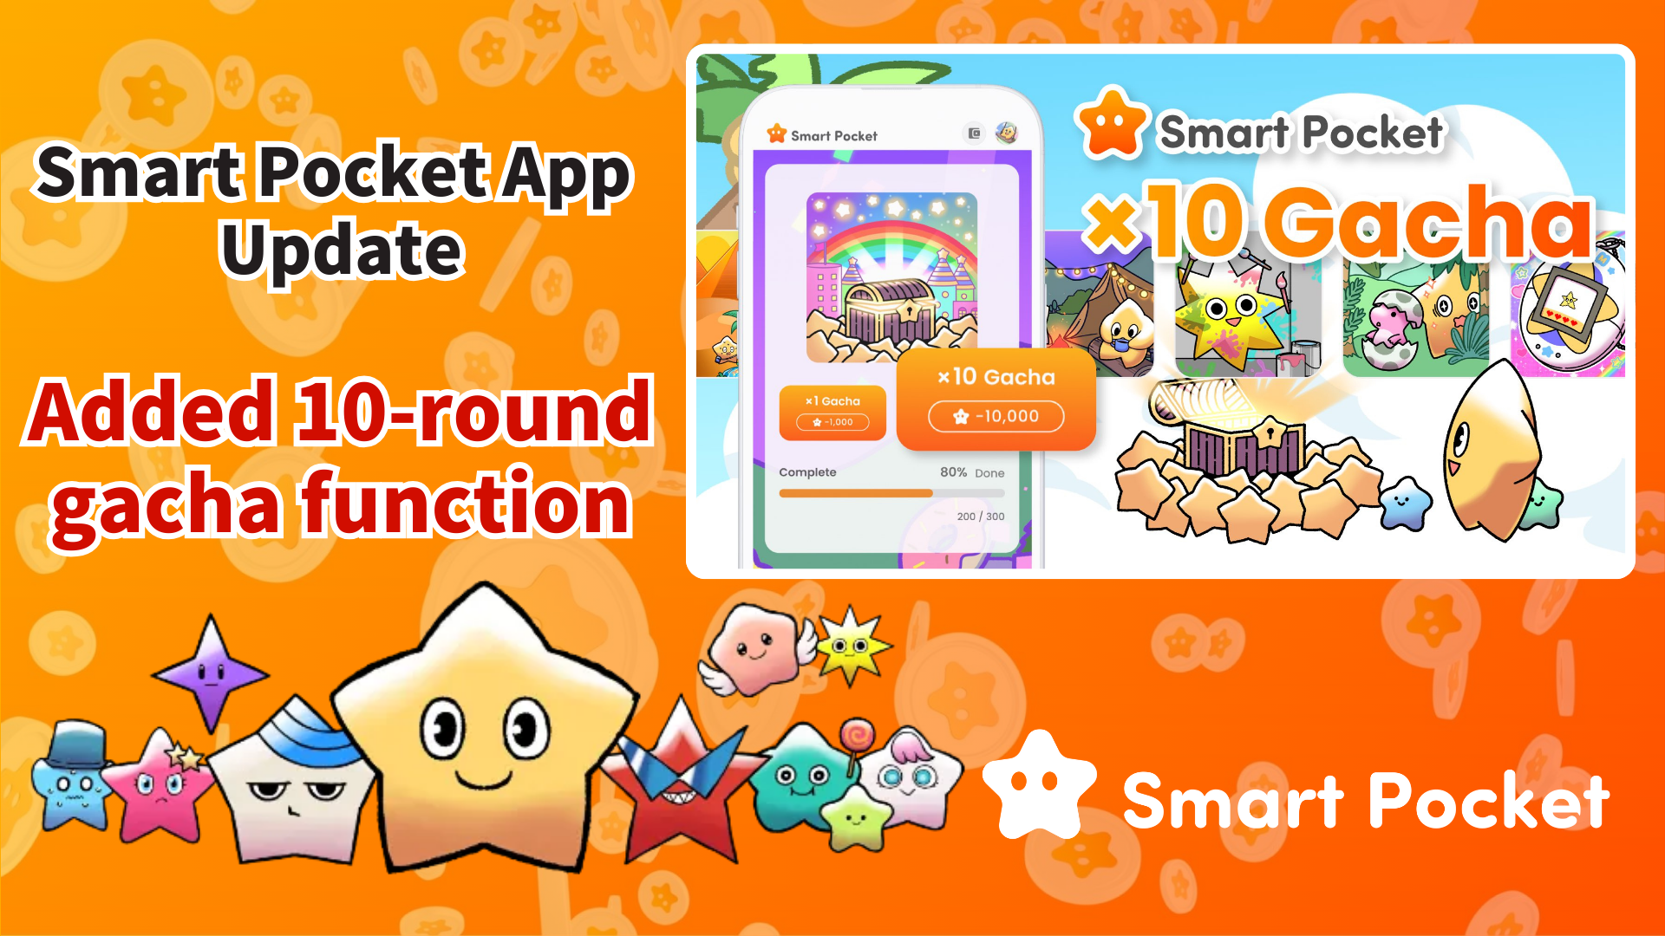

**Smart Pocket 应用更新：新增10连抽功能！**

# 简介

大家好！  
  
我们很高兴为大家分享Smart Pocket应用的一次重大更新！备受期待的10连抽功能已上线，为了庆祝此次更新，用户将收到多达10,000点的奖励！

使用这10,000点，您可以免费进行一次10连抽！我亲自尝试了一次，抽出了许多可爱的PFP头像，兴奋不已！

# 目录

* 什么是PFP抽奖？
* 如何领取10,000点奖励
* 如何使用10连抽功能
* 如何使用抽奖获得的PFP
* 抽奖功能详解
* 如何高效积累点数
* Smart Pocket新用户指南
* 总结

# 什么是PFP抽奖？

PFP抽奖是一个新功能，用户可以通过消耗SP点数随机获得可爱的Pockemy个人头像（PFP）。获得的PFP可以用作Smart Pocket应用或社交媒体的图标，展示您作为Smart Pocket用户的身份。  
  
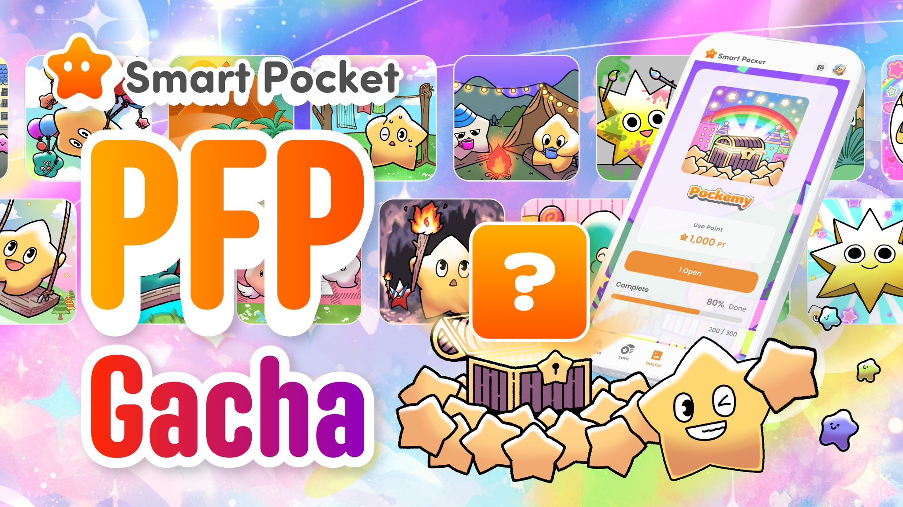

# 如何领取10,000点奖励

为了庆祝PFP BOX更新，用户可以在应用内领取10,000点奖励！有了这10,000点，您可以免费进行一次10连抽。领取方法非常简单——只需登录应用即可。千万不要错过这个机会！

# 如何使用10连抽功能

1. 启动Smart Pocket应用。
2. 打开抽奖标签页。
3. 点击“×10 Gacha”（将消耗10,000点）。

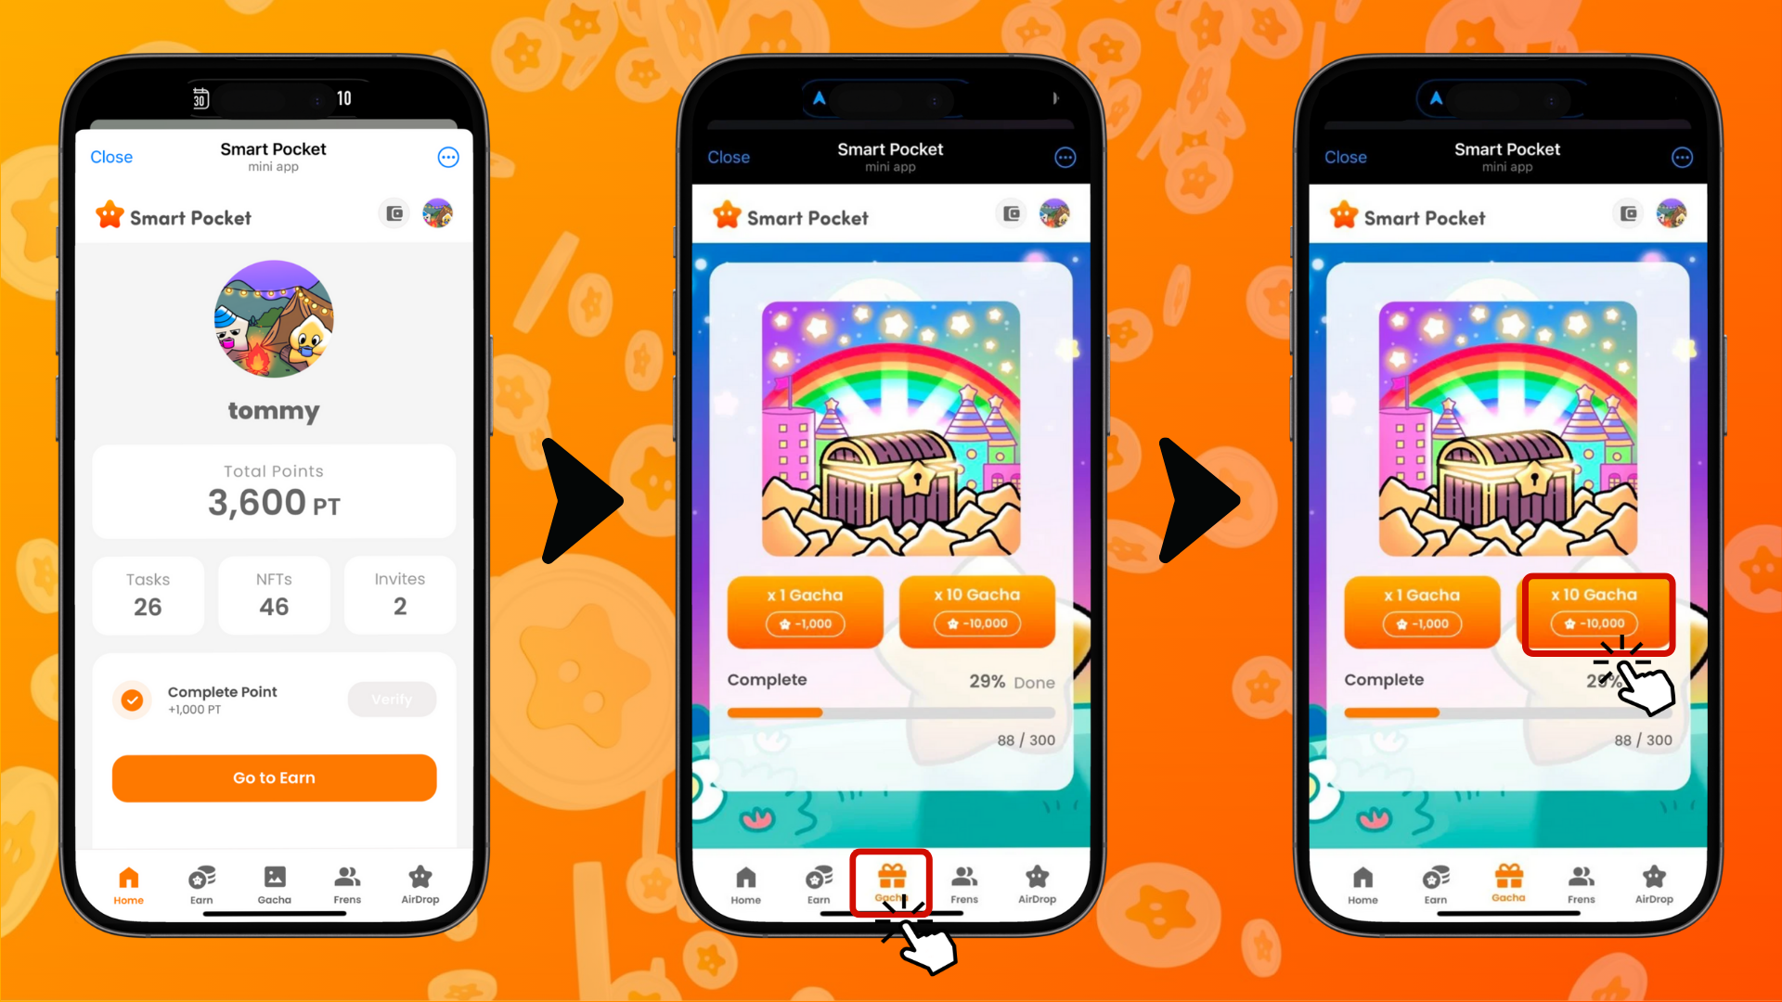

# 如何使用抽奖获得的PFP

您从抽奖中获得的PFP可以用在以下方面：

* 设置为Smart Pocket应用的个人头像
* 用作X、Discord等平台的图标
* 作为收藏品欣赏

# 抽奖功能详解

想了解更多关于抽奖功能的信息，包括稀有度和特殊效果，请查看以下文章：https://note.com/japan_dao/n/n521a5818be74

# 如何高效积累点数

想要进行更多次10连抽？以下是一些高效积累点数的方法：

* 完成每日任务
* 邀请朋友获得额外奖励点数
* 参与社区活动

# Smart Pocket新用户指南

还没使用过Smart Pocket应用？入门非常简单！详细的设置指南和使用说明请查看以下文章：https://note.com/japan_dao/n/n41015b5af06a

# 总结

Smart Pocket应用新增了10连抽功能。通过赠送的10,000点奖励，新用户和老用户都能更好地享受这款应用！  
  
不要错过这次体验Smart Pocket新功能的机会！

# 最新资讯

📢 获取最新资讯：  
  
- Smart Pocket官网：https://smapocke.com/  
  
- Smart Pocket官方Discord：https://discord.com/invite/smartpocket  
  
- Smart Pocket官方X账号：https://x.com/smapocke  
  
- Pockemy官方X账号：https://x.com/pockemys